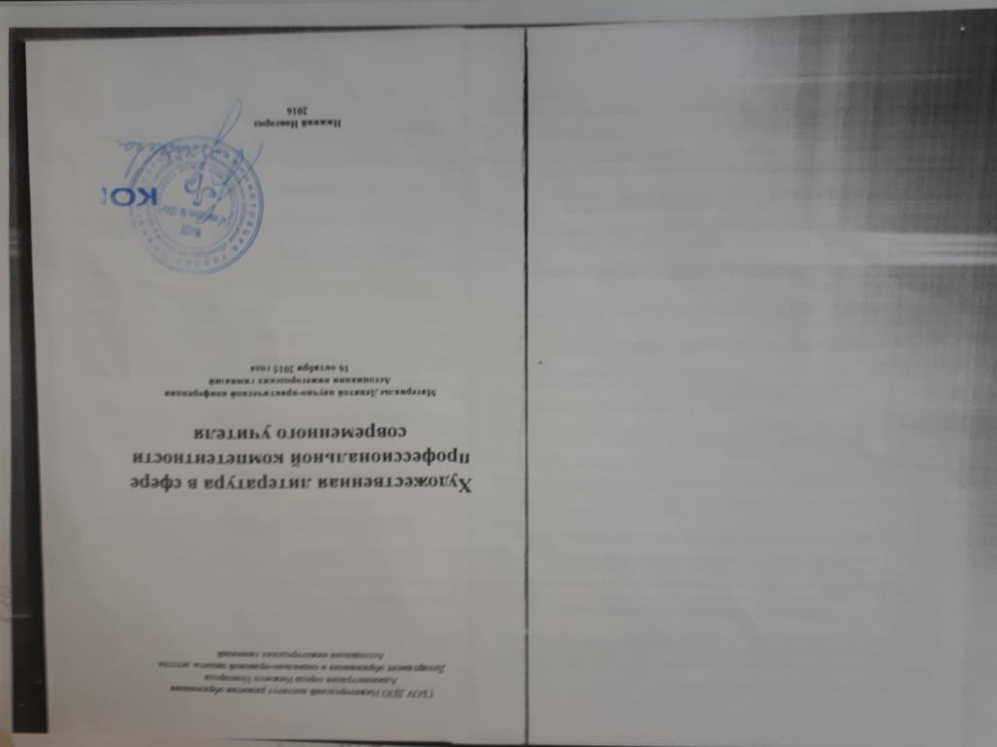

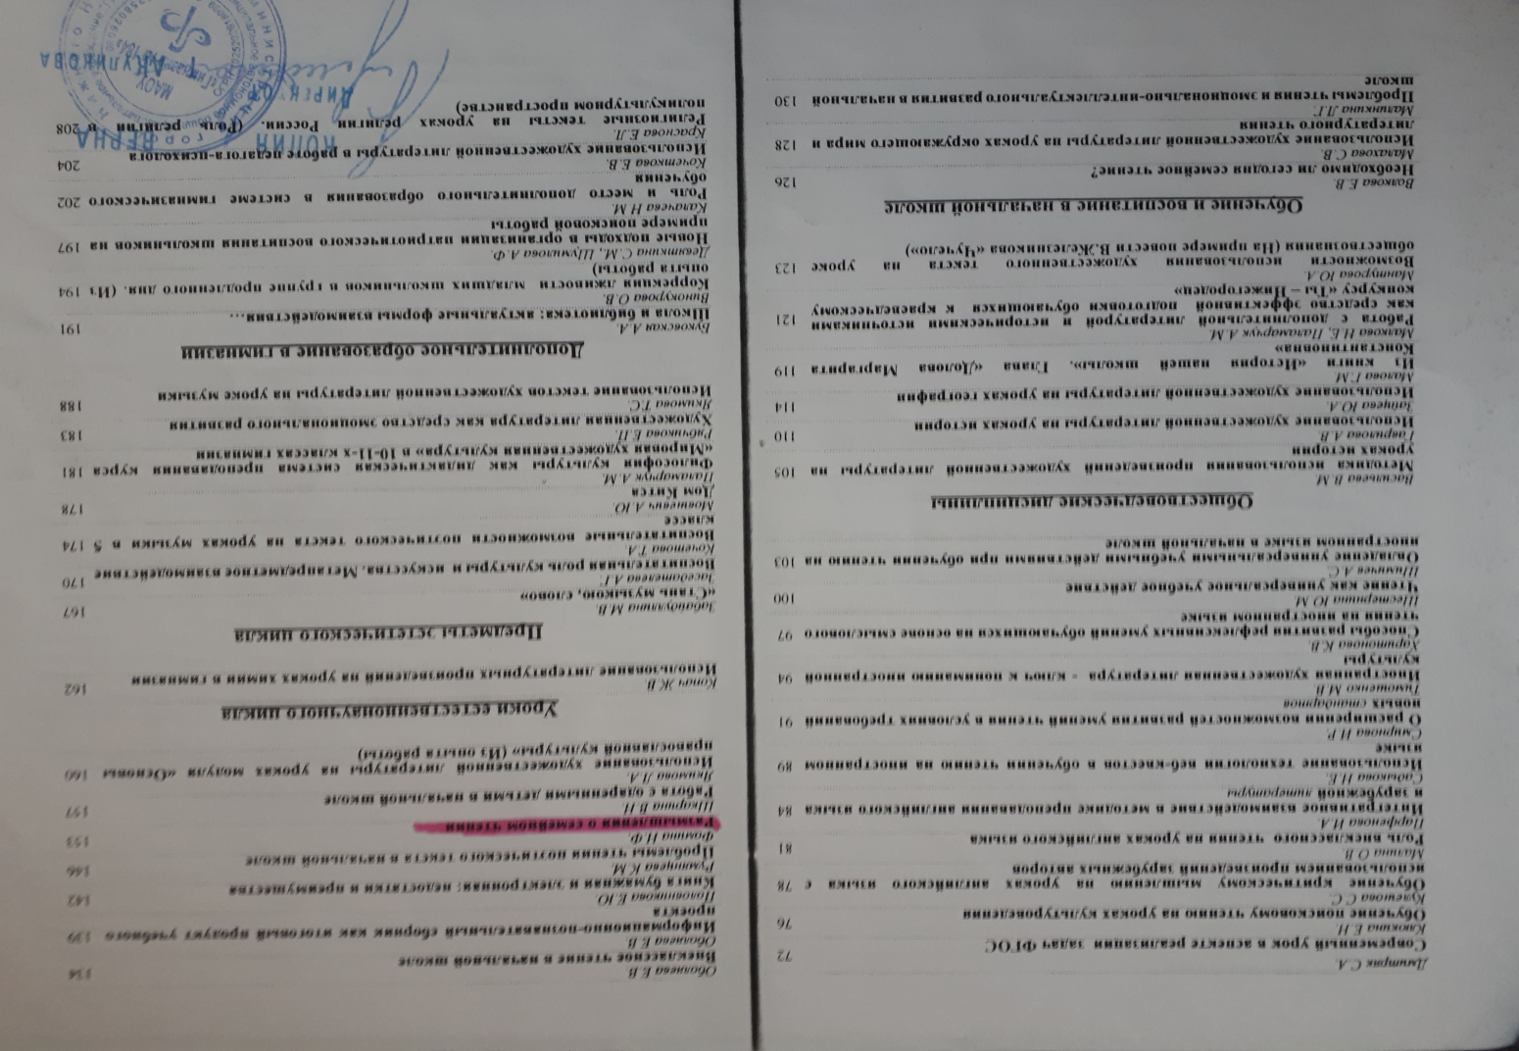

Семью сплотить сумеет мудрость книги
Семейное чтение…При этих словах сразу всплывает в памяти уютный свет лампы под старым абажуром, семейство внемлющие чтению. Сочетается ли это с реалиями нашего времени? Кажется, что категорически нет: бешеный темп жизни, нехватка времени, прагматизм как ведущая жизненная позиция – какое уж тут семейное чтение? Уместнее чтение быстрое, рациональное, динамичное, эффективное. А между тем, во всем мире прилагаются огромные усилия по возрождению и стимулированию именно семейного чтения. Зачем? Почему именно сегодня чтение так необходимо человеку? Попробуем поразмышлять. Наше время, действительно, жесткое и плотное, оно существенно приблизило наступление возраста социальной ответственности, заставляя человека гораздо раньше отказываться от «лишнего» в пользу «необходимого». Однако парадокс заключается в том, что любые, даже самые совершенные специальные знания не могут сегодня гарантировать правильность выбора в сложной, ответственной ситуации, которыми изобилует наша техногенная цивилизация. Знание себя, развитие личного самосознания становится требованием времени, условием безопасности и выживания. Между тем, нет лучшего инструмента самопознания, самоопределения, самопостроения, саморазвития, чем чтение. Читать - это значит, и разбирать, и анализировать, и воспринимать текст. Исследования российских и западных учёных говорят о том, что не читающий человек не способен анализировать. А тот, кто не способен анализировать, не может сделать осознанного выбора: будь то выбор жизненного пути, будь то книги для чтения.
Современный кризис детского чтения – проблема, о которой говорят много и страстно. Приобщение детей к чтению объявлено задачей государственной важности. Взрослые ищут выход из создавшейся ситуации. Учителя и библиотекари тревожно смотрят в сторону родителей: понятно, читающий ребенок начинается в семье, здесь любовь к чтению прививается самым быстрым и результативным путем – через благотворный пример взрослых.
Несмотря на то, что традиция семейного чтения в России на сегодня практически утрачена, именно развитие в нашей стране традиций семейного чтения имеет удивительную историю.
Говоря о традициях, в первую очередь следует сказать о чтении в кругу семьи или друзей, в России девятнадцатого века это было, пожалуй, важнейшим занятием культурных людей. Чтение в кругу домочадцев было прерогативой исключительно взрослых людей.
В русских семьях было принято читать друг другу книги вслух - стихи, прозу, порой и нехудожественные произведения, обмениваться мнением о прочитанном. Старшие члены семьи обращали внимание младших на книги, которые запомнились и полюбились им в детские и юношеские годы, и часто эти любимые книги хранили в домашних библиотеках. Домашние библиотеки собирали всей семьёй, обсуждая необходимость каждого нового приобретения.
Семейное чтение - традиция прекрасная. Значительным явлением в русской народной традиции явились вечера семейных чтений. Эмоциональную атмосферу таких вечеров описывает И. Бестужев-Лада: «Вечер. Семья в сборе. Ужин и разные домашние хлопоты позади. Все сидят на своих любимых местах в уютном покое. Горит лишь одна лампа, под которой кто-то из членов семейства — чаще всего, понятно, глава семьи, но это совсем не обязательно, — читает вслух книгу. А все слушают и затем обсуждают услышанное».
Подобные семейные чтения проходили в семьях Л. Н. Толстого и Ф. М. Достоевского. Ф. М. Достоевский, вспоминая своё детство, писал: «Я вынес из этих чтений столько прекрасного и возвышенного».
Семейные вечера были ежедневными. Это было систематическое чтение — «чтение-ритуал, который нельзя было нарушить, несмотря ни на какие бытовые трудности, а они сопровождали людей постоянно… Даже в тяжёлые времена гражданской войны, голодного и холодного «военного коммунизма» вечернее чтение не отменялось…
Можно предположить, что чем-то такие чтения были сродни сегодняшнему «смотрению» телевизора по вечерам. Длинные романы с продолжением заменили сериалы, вечерняя газета — выпуск новостей, фельетон из еженедельника — выступление юмористов.
С начала 1990-х годов отношение к чтению изменилось, и связано это было со своеобразной приватизацией духовной жизни, когда чтение стало важным уже не в качестве средства подключения к социуму, а как возможность удовлетворения практических потребностей. Но собственная библиотека и сегодня остаётся характерной чертой домашнего интерьера и образа жизни российского человека. Согласно недавнему опросу Фонда «Общественное мнение», свыше двух третей опрошенных имеют в своих домах и квартирах более или менее солидные собрания художественной литературы.
Роль семьи в формировании отношения к книге, чтению чрезвычайно велика. Поэтому без возрождения традиций семейного чтения решить эту проблему невозможно. Именно дом, а не школа, является наиболее важным образовательным учреждением в стране, и самые важные наставники — родители. Именно в семье закладываются нравственные основы, прививаются духовные ценности, зарождаются истоки детской души и основы мировоззрения.
В то же время в обществе нарастает убежденность, что книга сегодня, независимо от формы ее представления (печатной или электронной), по-прежнему остается основой культуры и грамотности. Важность книги и чтения неоспорима, и эта идея особенно поддерживается в последние годы мировым сообществом. В частности, повысилось значение книги как средства воспитания, связи между культурами разных поколений, в этом отношении особую роль сегодня приобретает вопрос культивирования чтения в условиях семейных отношений, и, в частности, общения посредством книги родителей и детей.
Наличие в семье навыков разностороннего общения является одним из действенных средств укрепления семьи и создания доверительных отношений между взрослыми и детьми как основы воспитания. Чтение способствует такому общению и реализует целый спектр разнообразных семейных функций: эмоциональное единение, обмен информацией, передача жизненного опыта от старших к младшим и ряд других функций. Мы с вами знаем, что в наше время дети и родители часто не находят общего языка, отдаляются друг от друга. В этой ситуации также следует признать: книга - идеальный посредник для диалога ребенка и взрослого, т.к. книга, чтение, а на основе этого – общие интересы способствуют объединению семьи.
Необходимо сделать так, чтобы вернуть книгу в семью. Современное российское общество, безусловно, признало: какими бы прекрасными ни были дошкольные и школьные учреждения, самыми, главными «мастерами», формирующими разум, мысли детей, являются мать и отец. Более того, на расширение прав и ответственности родителей как «первых педагогов» обращается внимание в Законе Российской Федерации «Об образовании», обязывающем родителей «заложить основы физического, нравственного и интеллектуального развития личности ребенка в младенческом возрасте».
Почему важно возродить традицию именно семейного чтения? Что же дает семейное чтение Нам и нашему ребенку?
• Мы незаметно для ребенка, очень ненавязчиво прививаем ему любовь и интерес к книге. Ведь ребенок видит, что взрослые часто читают книги, обсуждают их, рассказывают друг другу и детям. А, хотим мы этого или нет, в ребенке закладывается не то, что мы говорим, а то, что он видит вокруг себя.
• Мы учим малыша читать правильно, с выражением, показываем образец культурного чтения.
• Мы облегчаем ребенку понимание текста, задавая вопросы по тесту и уточняя, как он понял смысл. Объясняем непонятные слова и понятия. Обращаем внимание на юмористические моменты.
• Мы обсуждаем прочитанное вместе с ребенком, направляем его мысль в нужную сторону, помогаем увидеть важное, то, что скрыто в подтексте.
• Мы учим обращать внимание на мелочи и устанавливать причинно-следственные связи. Мы развиваем речь ребенка и расширяем его кругозор, объясняя непонятные слова и новые понятия.
• Мы общаясь с ребенком, дарим ему всего себя в эти минуты, укрепляется ваша дружеская связь, которая помогает ребенку всю его жизнь.
• Ребенок учится читать, развивает технику чтения, любовь к книге и интерес к чтению. И все это совсем незаметно для него, просто читая книги вместе с родителями.
Традицию семейного чтения создать крайне сложно. Особенно, если ранее этой традиции в семье не было. Но можно! И крайне важно, чтобы первое знакомство с книгой шло от родителей.
Для этого сегодняшним родителям необходимо:
- ориентироваться в новых писателях и новых книгах;
- иметь представление об интересах сегодняшних детей и подростков;
- понимать, зачем нужно читать ребенку, какие книги сделают его лучше, добрее, взрослее;
- читать книги о семье, воспитании, проблемах современного образования, развития, досуга семьи, о привлечении детей к чтению.
Деятельность педагогов в школе по поддержке, сохранению и развитию семейного чтения значительна. В чём состоит квалифицированное содействие возрождению семейного чтения:
- консультации специалистов-профессионалов в области детского чтения, способных убедительно объяснить необходимость совместного чтения родителя и ребенка,
- возможность обучить его организации, а также создать условия для непринужденного общения и сближения родителя с ребенком в школьной библиотеке, на внеклассных мероприятиях «Мама, папа, я – читающая семья»,
- совместные встречи детей и родителей в «Клубе знатоков литературы».
- умело проведённое родительское собрание по проблеме семейного чтения – одна из проверенных форм работы с родителями.
Каждому человеку книги нужны по-разному. Кому-то больше, кому-то меньше. Лучшая книга в мире – та, которую человек прочитал и полюбил. Но найти ее может только он сам. Мы, взрослые, должны помочь ребенку в этом.

